16. นายทองล้วน ศรีทิน
ศูนย์เรียนรู้เศรษฐกิจพอเพียงบ้านนาอ่าง

1) ชื่อศูนย์เรียนรู้ฯ/เกษตรกร ศูนย์เรียนรู้ตามแนวพระราชดำริบ้านนาอ่าง
2) ประเภท เกษตรผสมผสาน
3) ปีที่จัดตั้ง ปี พ.ศ.2549
4) ข้อมูลส่วนตัว
4.1) ชื่อ – นามสกุล นายทองล้วน ศรีทิน
4.2) อายุ (ปี) 68 ปี
4.3) สถานภาพ สมรส
4.4) การศึกษา จบชั้น ป.4
5) ข้อมูลรายละเอียด
5.1) จำนวนพื้นที่ (ไร่) 14 ไร่ 3 งาน
5.2) กิจกรรมในแปลง ทำนา 10 ไร่ สระเก็บกักน้ำ 1 ที่อยู่อาศัย 1 ไร่ ไม้ผล(กล้วย) 2 ไร่ พืชผัก
สวนครัว 3 งาน
5.3) การผลิต/ผลผลิต/รายได้ 201,150 บาท/ปี
5.4) หลักการดำเนินชีวิตตามแนวพระราชดำริ น้อมนำแนวพระราชดำริเรื่องเศรษฐกิจพอเพียงมาใช้ในชีวิตประจำวัน
5.5) ความรู้ที่ได้รับจากศูนย์ศึกษาฯ ได้อบรมหลักอาชีพทางด้านการเกษตรในด้านต่างๆ
5.6) ความภาคภูมิใจ/รางวัลที่ได้รับ ใบประกาศเกียรติคุณเกษตรกรดีเด่นด้านเกษตรผสมผสาน
6) ที่อยู่ บ้านเลขที่ 1 หมู่ 1 บ้านนาตาล ตำบลนาตาล อำเภอเต่างอย จังหวัดสกลนคร
เบอร์โทรศัพท์ E-mail 081-0605698
7) พิกัดที่ตั้ง (Latitude/Longitude) เลขที่ 147 ตำแหน่ง 48 Q 0407968 UTM 1876782
8) เอกสารประกอบภาพ เช่น หลักสูตรอบรม เอกสารเผยแพร่ความรู่ของศูนย์เรียนรู้ฯ
8.1) รูปภาพ
8.2) รูปเกษตรกร
8.3) รูปกิจกรรมในศูนย์เรียนรู้ฯ
8.4) รูปแผนที่/ฝังแปลง

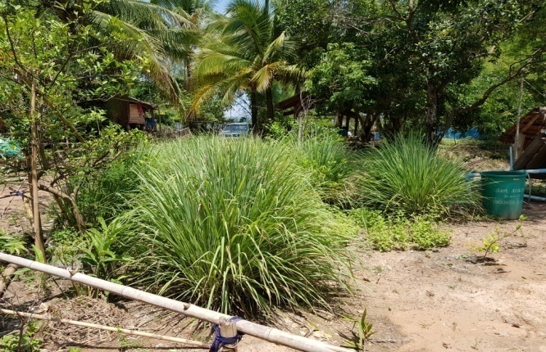
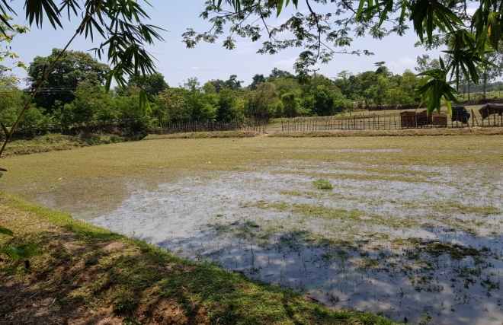

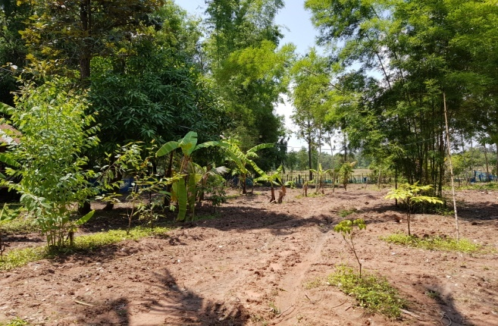
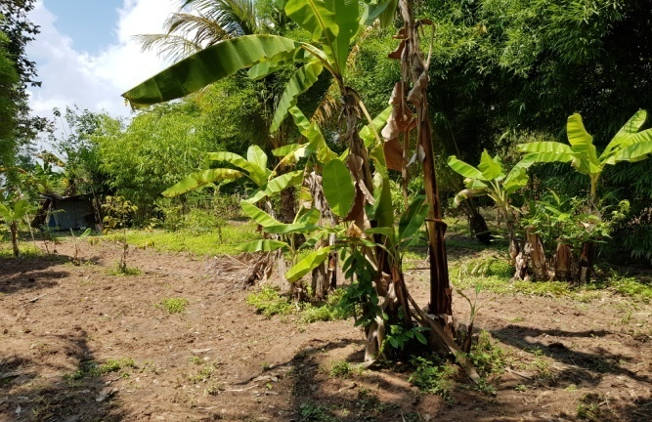

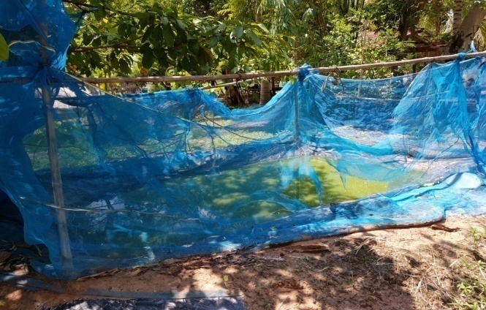
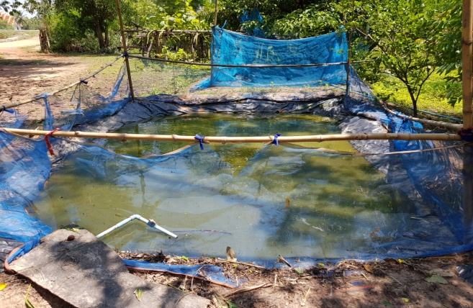

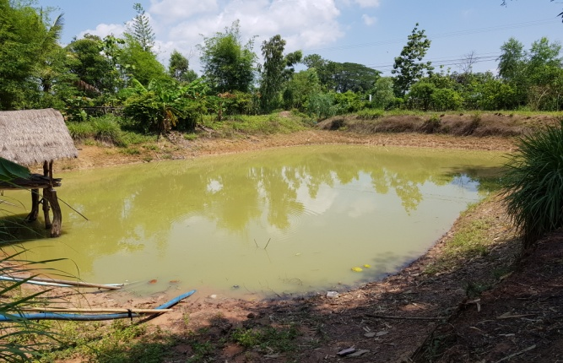
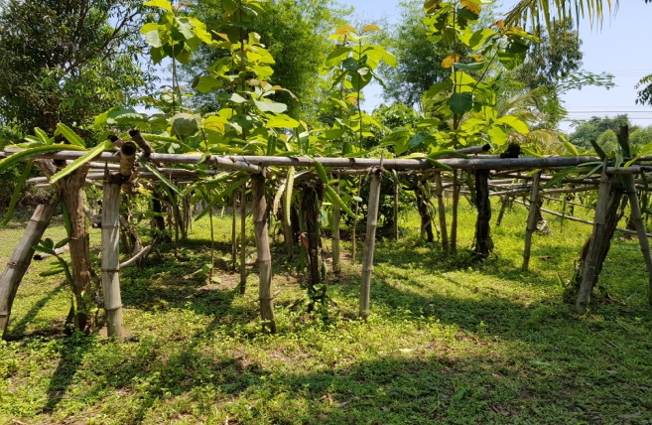

รูปแผนที่/ฝังแปลง
